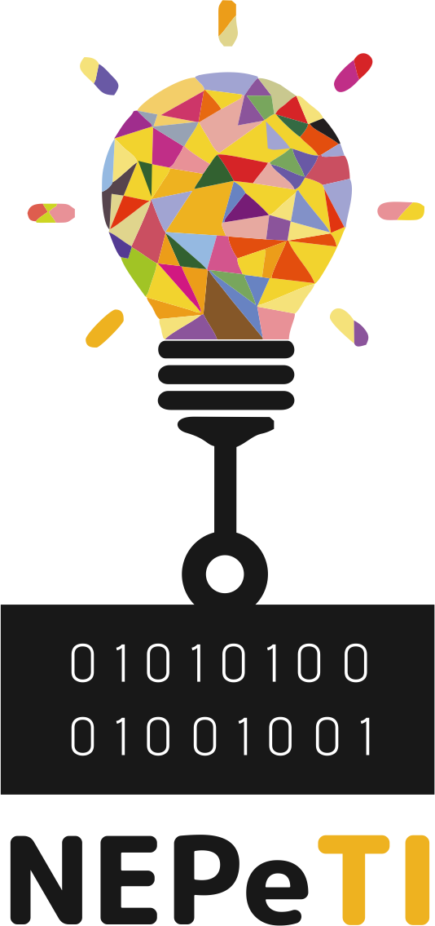

**Pensamento Computacional   
no Cerrado**

**Aula 07**

Material de Apoio ao Docente

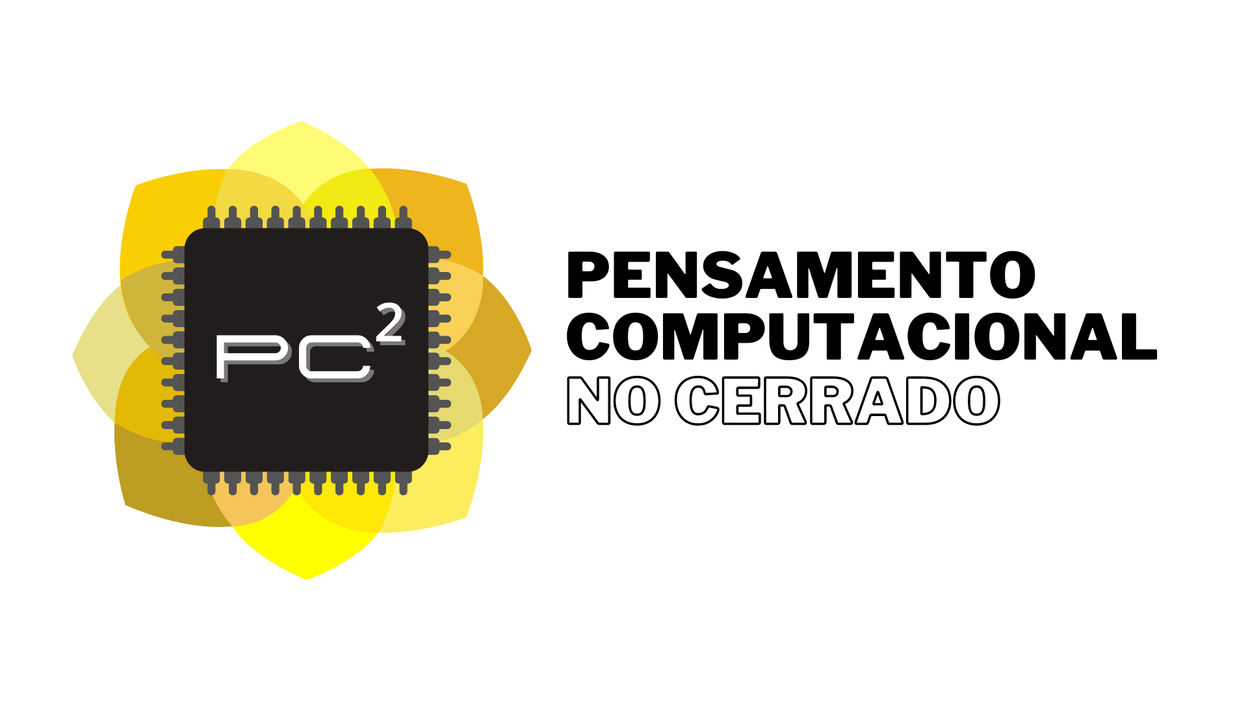**Aula 07**

“Resolução do exercício - PictoBlox:

Jogo Ping Pong”

**Código da bola**

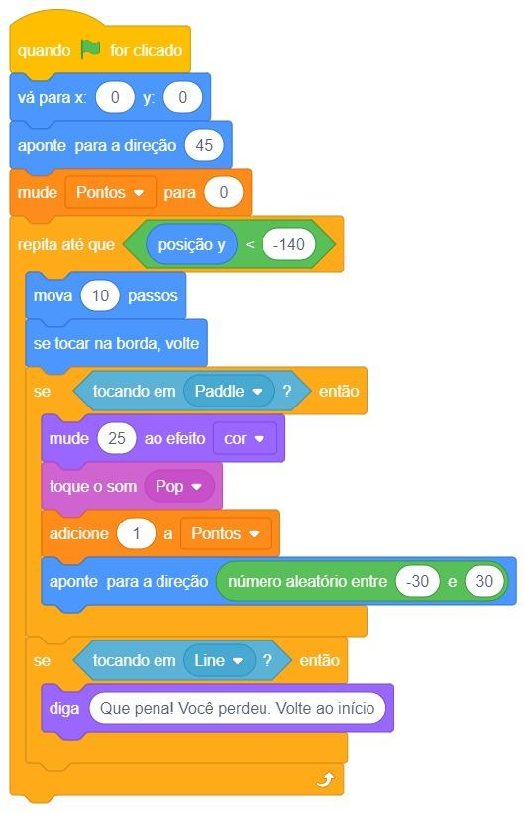

**Código do paddle**

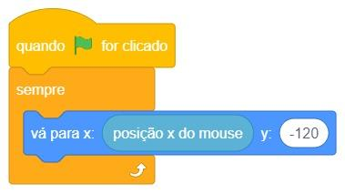

**Ficha Técnica**

Instituto Federal de Educação, Ciência e Tecnologia Goiano – Campus Ceres

Chamada Pública IFES/SETEC/MEC nº 88/2022

Projeto – NEPeTI: Aplicando a Computação na Educação Básica do Cerrado

Autores:

Sara Luiz de Farias

Tiago Cardoso Ferreira

Thalia Santos de Santana

Adriano Honorato Braga (coordenador do projeto)

Versão 1.0 – 2024



Este documento está licenciado sob uma licença Creative Commons CC BY-NC 4.0.

Texto da licença: <https://creativecommons.org/licenses/by-nc-sa/4.0/deed.pt-br>